后端，算法通讯协议V1

后端与算法微服务通信接口协议
原型版：v0.1
本协议用于定义后端服务与算法微服务之间的通信方式。项目包含车牌识别、交警手势识别、车主手势识别，且需要支持图片、视频流、实时结果展示、历史记录与异常告警，因此接口同时覆盖同步图片识别、异步视频任务和实时结果事件。
咱们先做图片处理部分，就后端发一些图片来让算法处理就行，后续再弄视频

1. 总体架构
Plain Text
浏览器前端
│
│
▼
Java 后端服务
├── 用户认证
├── 文件上传
├── 数据库存储
├── 历史记录
├── WebSocket 推送
└── 告警处理
│
│ HTTP REST
▼
Python 算法微服务
├── 车牌识别
├── 交警手势识别
├── 车主手势识别
├── 视频任务处理
└── 推理日志和异常事件

基本原则
- 前端不直接访问算法服务。
- 后端统一负责权限、文件、数据库和前端通信。
- 算法服务只负责模型推理。
- 单张图片使用同步 HTTP 接口。
- 视频文件和实时流使用异步任务。
- 实时结果由算法服务回调后端。
- 后端再将结果推送给浏览器。

2. 基础通信约定

2.1 协议
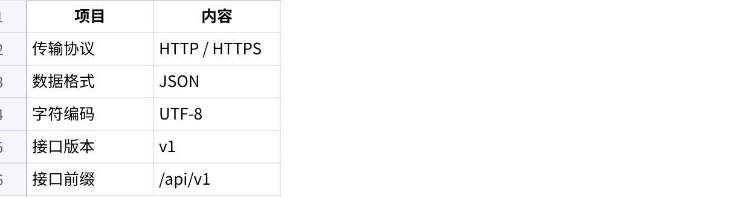
点击图片可查看完整电子表格
开发环境示例：
Plain Text
后端服务：http://backend:8080
算法服务：http://127.0.0.0:8000

2.2 时间格式
统一使用 ISO 8601：
Plain Text
2026-07-06T10:30:00+08:00

2.3 请求头
HTTP
Content-Type: application/json
X-Request-ID: req_20260706_0001
字段说明：

点击图片可查看完整电子表格

3. 任务类型定义
三个算法统一使用 task_type 区分：
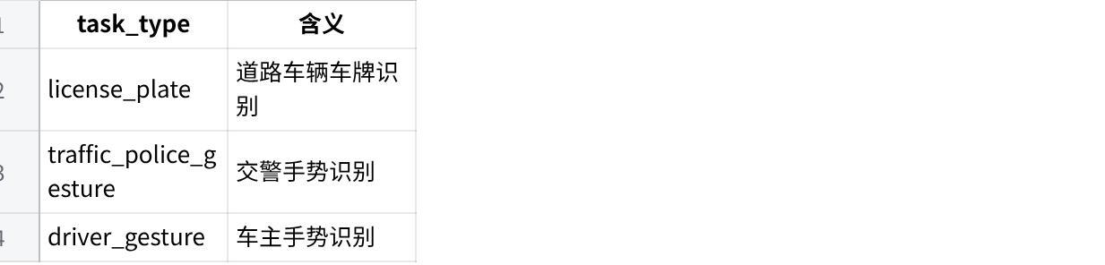
点击图片可查看完整电子表格

4. 通用响应格式
所有算法接口统一返回：
JSON
{
"code": 0,
"message": "",
"request_id": "req_20260706_0001",
"timestamp": "2026-07-06T10:30:00+08:00",
"data": {}
}
字段说明：
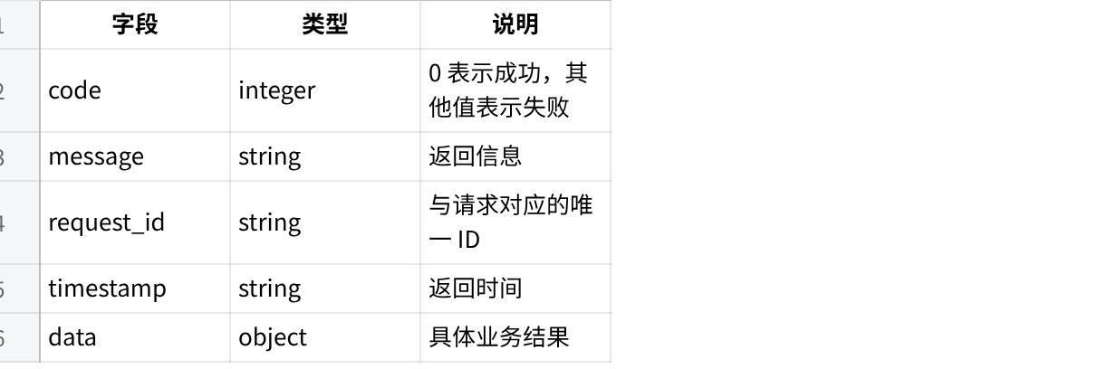
点击图片可查看完整电子表格

5. 图片识别接口

5.1 通过图片地址识别

请求
HTTP
POST /api/v1/inference/image
请求体：
JSON
{
"task_type": "license_plate",
"image_url": "http://file-server/uploads/road001.jpg"
}
字段说明：

点击图片可查看完整电子表格

响应
JSON
{
"code": 0, //结果状态
"message": "success", //成功否
"request_id": "req_20260706_0001",
"timestamp": "2026-07-06T10:30:01+08:00",
"data": {
"task_type": "license_plate",
"latency_ms": 185,
"image": {
"width": 1920,
"height": 1080
},
"detections": [ //注意，这是一个list
{
"object_id": "plate_001",
"object_type": "license_plate",
"bbox": {
"x1": 785,
"y1": 514,
"x2": 956,
"y2": 566
},
"position": {
"center_x": 870.5,
"center_y": 540,
"width": 171,
"height": 52
},
"plate_number": "京A12345",
"plate_color": "blue", // 这个回头沟通一下，我感觉就blue和green还有white
"detection_confidence": 0.972,
"ocr_confidence": 0.953,
"confidence": 0.962
},
{
"object_id": "plate_002",
"object_type": "license_plate",
"bbox": {
"x1": 1320,
"y1": 476,
"x2": 1485,
"y2": 529
},
"position": {
"center_x": 1402.5,
"center_y": 502.5,
"width": 165,
"height": 53
},
"plate_number": "京AD12345",
"plate_color": "green",
"plate_type": "new_energy_green",
"detection_confidence": 0.948,
"ocr_confidence": 0.931,
"confidence": 0.939
}
],
"detection_count": 2,
"annotated_image_url": "http://file-server/results/result_001.jpg"
}
}
其中，车牌位置主要通过 bbox 表示：
JSON
{
"x1": 785,
"y1": 514,
"x2": 956,
"y2": 566
}
坐标含义为：
Plain Text
(x1, y1) ─────────────┐
│ │
│ 车牌 │
│ │
└───────────── (x2, y2)
- x1：车牌框左上角横坐标
- y1：车牌框左上角纵坐标
- x2：车牌框右下角横坐标
- y2：车牌框右下角纵坐标
- 坐标使用原始图片的像素坐标
- 原点 (0, 0) 位于图片左上角

字段说明：
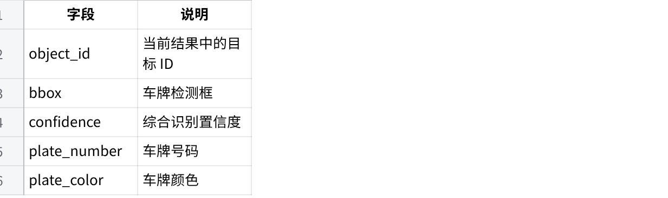
点击图片可查看完整电子表格

7. 交警手势识别结果格式
JSON
{
"detections": [
{
"object_id": "person_001",
"object_type": "traffic_police",
"track_id": 3,
"bbox": {
"x1": 580,
"y1": 160,
"x2": 1040,
"y2": 1010
},
"confidence": 0.934,
"attributes": {
"gesture_code": "STOP",
"gesture_name": "停止信号"
},
"keypoints": [
{
"name": "left_shoulder",
"x": 702,
"y": 381,
"score": 0.98
},
{
"name": "left_wrist",
"x": 521,
"y": 193,
"score": 0.95
}
]
}
]
}
建议的手势代码：
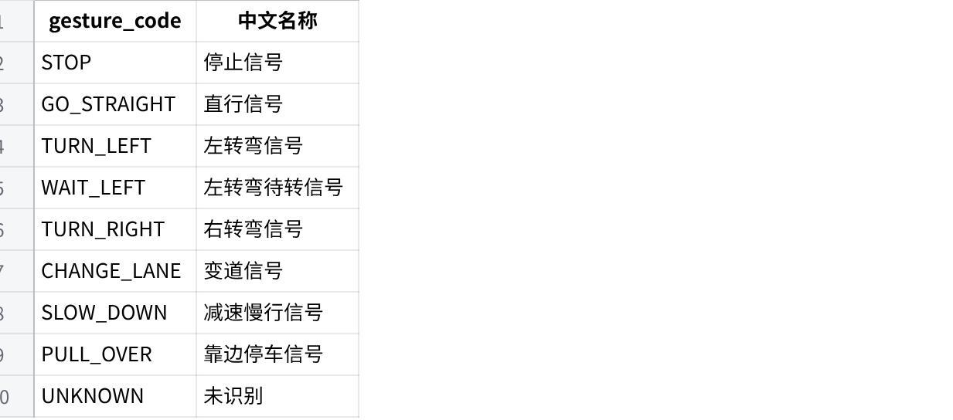
点击图片可查看完整电子表格

8. 车主手势识别结果格式
JSON
{
"detections": [
{
"object_id": "hand_001",
"object_type": "hand",
"track_id": 1,
"confidence": 0.91,
"attributes": {
"gesture_code": 001 //这个由后端编制协议
},
"keypoints": [
{
"name": "wrist",
"x": 521,
"y": 683,
"score": 0.98
}
]
}
]
}
手势持续时间部分通过后端连续发送识别请求实现

9. 视频文件异步任务接口
视频文件通常处理时间较长，不建议一直保持同步 HTTP 请求。

9.1 创建视频识别任务
HTTP
POST /api/v1/jobs
请求：
JSON
{
"task_type": "license_plate",
"input": {
"type": "video_file",
"url": "http://file-server/videos/road001.mp4"
},
"callback_url": "http://backend:8080/internal/api/v1/algorithm/events",
"options": {
"sample_fps": 5,
"confidence_threshold": 0.5,
"generate_annotated_video": true
}
}
返回：
JSON
{
"code": 0,
"message": "job created",
"request_id": "req_video_001",
"timestamp": "2026-07-06T10:40:00+08:00",
"data": {
"job_id": "job_001",
"status": "queued"
}
}

9.2 查询任务状态
HTTP
GET /api/v1/jobs/{job_id}
返回：
JSON
{
"code": 0,
"message": "success",
"data": {
"job_id": "job_001",
"task_type": "license_plate",
"status": "processing",
"progress": 63,
"processed_frames": 1820,
"total_frames": 2880,
"created_at": "2026-07-06T10:40:00+08:00",
"updated_at": "2026-07-06T10:41:30+08:00"
}
}
任务状态统一为：
- queued
- processing
- completed
- failed
- cancelled

9.3 取消任务
HTTP
POST /api/v1/jobs/{job_id}/cancel
返回：
JSON
{
"code": 0,
"message": "job cancelled",
"data": {
"job_id": "job_001",
"status": "cancelled"
}
}

